Minimundo Controle de Refeições e vendas do Restaurante Universitário
O Restaurante Universitário precisar aumentar o controle das refeições feitas e suas vendas. Para solucionar esse problema, será implementado um sistema que deverá cadastrar os seus clientes (usuários), diferenciando alunos de funcionários, tendo em vista que o número de refeições é limitado e o valor da refeição reservada para alunos é subsidiada pela instituição e permitir que os usuários possam comprar refeições no dia que desejarem.
Para registrar os consumidores, serão coletados: nome, idade, endereço, telefone(s), departamento e categoria de usuários, utilizando o argumento citado anteriormente. Caso seja um aluno, será necessário cadastrar também seu RA. O cadastramento de endereço seguirá uma padronização de localização utilizada pela Empresa de Correios e Telégrafos, popularmente chamada somente de Correios.
Para evitar que qualquer informação seja dada como departamento, é preciso selecionar um departamento pré existente na base de dados. Além disso, o sistema deverá mostrar o cardápio semanal e quantidade disponível para compra até o momento. O cardápio semanal é composto de seis refeições, uma para cada dia da semana letiva. Cada refeição contém a base do prato, guarnição, salada, sobremesa e suco.
Uma compra é registrada no sistema, quando uma refeição for atribuída a um comprador junto com a data escolhida por ele e a quantidade de refeições disponíveis naquele dia é atualizada no sistema.
Neste cenário, não haverá bloqueio de compra específico a uma categoria, somente a restrição de que cada comprador somente pode adquirir no máximo uma refeição por dia disponível.

Modelagem Entidade Relacionamento

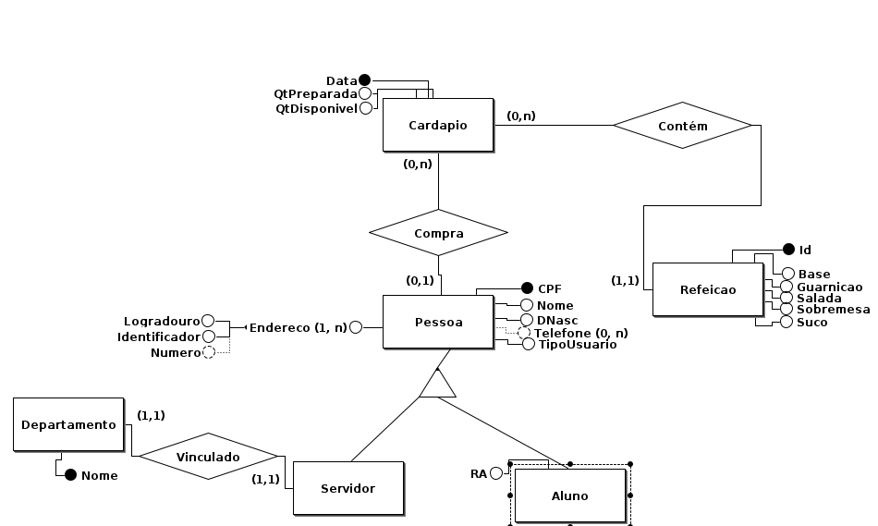
Aplicação com UI
O banco de dados desta aplicação foi baseado no sistema MySQL CE; Para que usuário possa manipular o banco de dados com conforto, foi gerado um pequeno software em C# .NET 4.6.
O fluxo do usuário gerenciador foi pensado da seguinte maneira:
- Cadastrar todos os usuários nas suas respectivas categorias: professores e funcionários na janela de Funcionários; Alunos na janela Alunos, ambos sob o menu Cadastro.
  - No caso dos servidores da Instituição, cadastrar os departamentos previamente na janela Departamento.
- Cadastrar as Refeições na janela Refeição.
- Montar o cardápio dos dias necessários, através do formulário Cardápio, no menu Vendas.
- Vender as refeições do cardápio do dia selecionado através da janela Vendas.

